Ch3 R資料的初步清理：使用dplyr

前言
上一章我們熟悉了R的環境，並且試著把一個R的code檔打開，將CSV檔讀進來R，並且對這個資料檔做了初步的探索，最後存成了R自己的資料格式Rdata檔。接下來，我們會對資料檔做一些簡單的清理，內容主要包括：重新排列、選擇變項、選擇觀察值、刪除變項、刪除觀察值、修改變項名稱、類型和重新編碼。

首先，我們把Rdata檔案讀進來R:
讀取Rdata檔 | Load(“file.RData”)

一、安裝套件

R作為一種open source 的編程軟體，就是大家可以自行撰寫具有某個功能（function）的程式碼，做成套件（package），並給它取一個名字，上傳到網站給大家免費使用。這種套件通常具有某些專門且複雜性的功能，為了大家的方便，讓大家可以簡單地透過套件進行應用。各種重要套件的cheatsheet都可以從RStudio的網站上下載（https://www.rstudio.com/resources/cheatsheets/）。下圖是dplyr的cheatsheet:
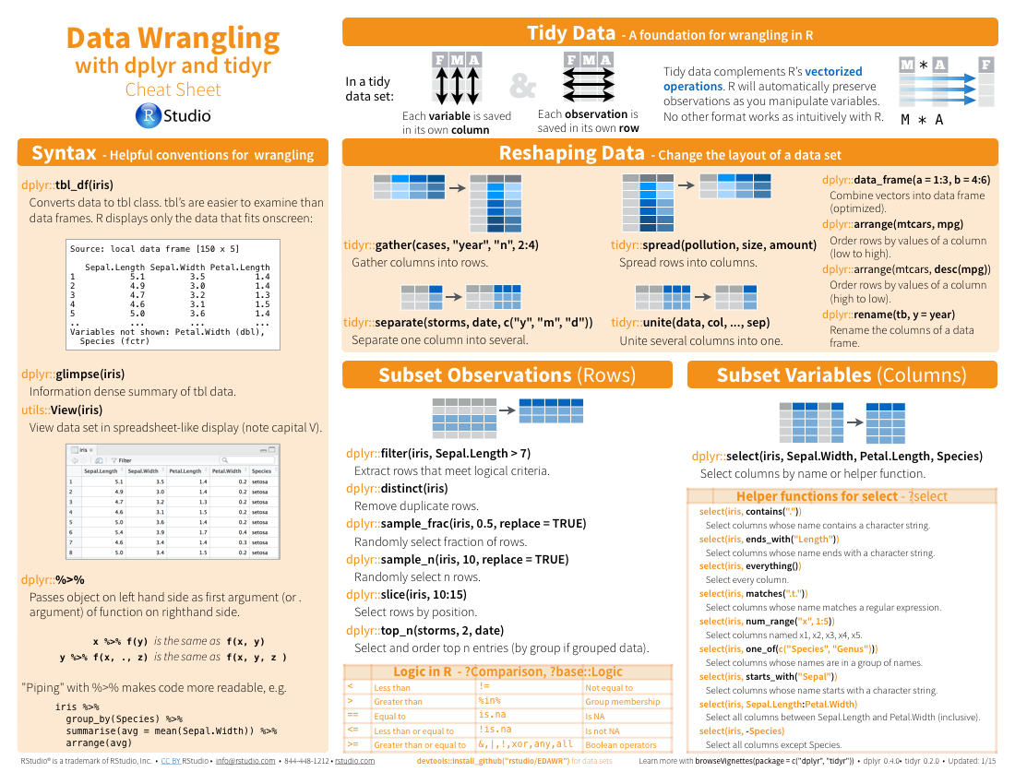
你要在R裡面使用這種套件，就要先把它安裝到你的電腦，使用的程式碼就是install.packages（），括號中加上那個package的名稱。R就會自己找到它，把它安裝好，並放在R的library裡面。安裝完成之後，使用前還需要啟動這個套件。啟動的程式碼叫作library（），括號中加上這個套件的名稱。每個套件，你只需要安裝一次，你電腦中的R就會記住它。之後，你每次使用之前，要先啟動一下。

安裝套件：install.packages(“套件名稱”)
啟動套件：library(套件名稱)

- 重新排列資料
將現有的observation重新排序，使用的程式碼為arrange（），需要告訴它要排哪個資料檔，根據哪個變項，順序是從大到小，還是從小到大。
根據變項V1的值從小到大排列： | arrange(d,v1)
根據變項V2的值從大到小排列： | arrange(d,desc(v2))

- 清理資料檔
接下來，我們特別要練習的一個重要的套件叫做「dplyr」， 全名是data wrangling。主要的功能就是對付dataframe。

- 選擇資料
1）選擇變項
有的時候，你的dataframe非常長，包括很多的變項，但是你只需要其中幾個變項。你就可以先選擇變項，再做後續的分析。分析的程式碼如下：
選擇一個變項V1： | select(d, v1)
選擇多個變項，e.g.V1-V3： | select(d, v1:v3)
選擇除了V1以外的其他變項： | select(d,-v1)
選擇除了V1-V3以外的其他變項： | select(d, -v1:v3)

更多選擇變項的方法可以參考cheatsheet。
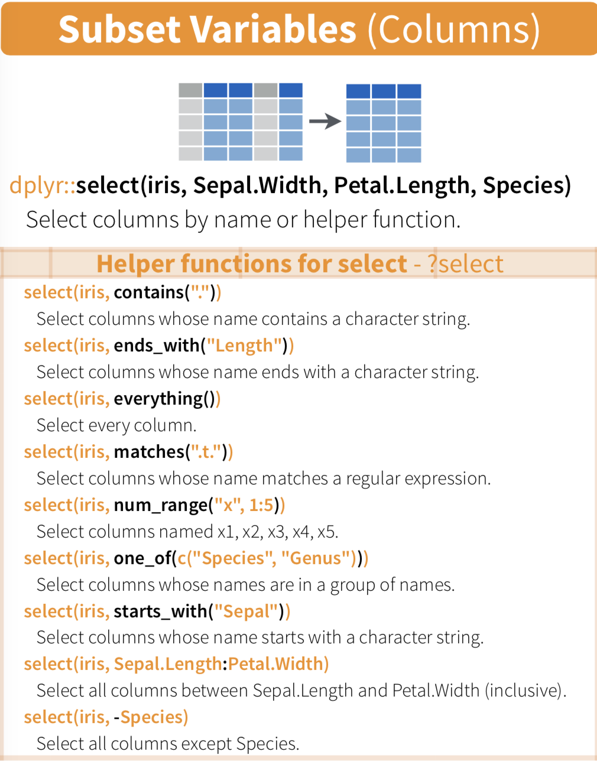
2）選擇觀察值
另外，也有時候需要選擇某些觀察值。但是這樣的方法比較多。
- 透過告訴R資料檔的位置，這個之前ch2有學過：
定位： | d[1:10,]

- 根據某個條件過濾filter
常用的程式碼有兩種filter和subset。過濾的時候先要告訴R你是根據哪個變項的哪個值來設定過濾的條件。設定條件的時候有很多可以使用的符號，如下圖：
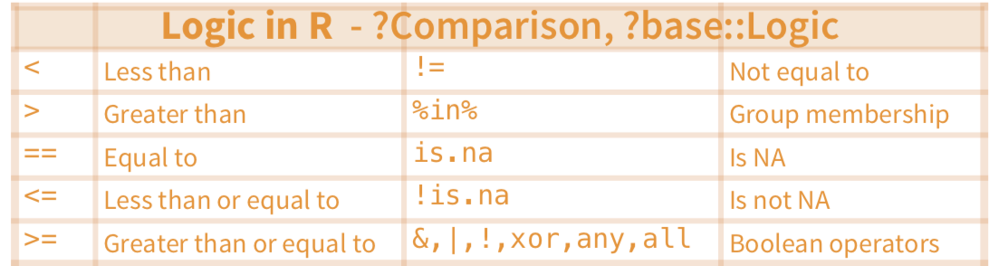

過濾： | filter(d,v1==1)

特別提醒：因爲我們在給一個新的物件名稱時會使用的「=」。所以數字上的相等概念，就不再使用「=」，而是該用兩個等號「==」。

與filter類似，設定更多具體條件：
設定條件： | subset(d, v1>10 & v2<3)

- 選擇一個隨機的樣本
常常遇到的一個狀況，就是內容資料很多，如果要做人工內容編碼，或者是要做編碼員間的信度檢定，需要共同編碼一個比較小的樣本。通常都需要隨機樣本。以下介紹三種常用的方法。後者可以保留時間分配的平均性，適合看時間的變化。
完全隨機挑100篇： | sample_n(d,100)
每5篇挑一篇： | d1=d %>% filter(row_number() %% 5 == 1)

常常有研究為了縮小人工編碼的數量，只選取最受歡迎的、或者版面最重要的貼文或文章。這時就可以透過某個變項來選取觀察值。
某個變項最大的10個值： | top_n(d, 10, v1)

更多選擇觀察值的方法，可以參考cheatsheet。
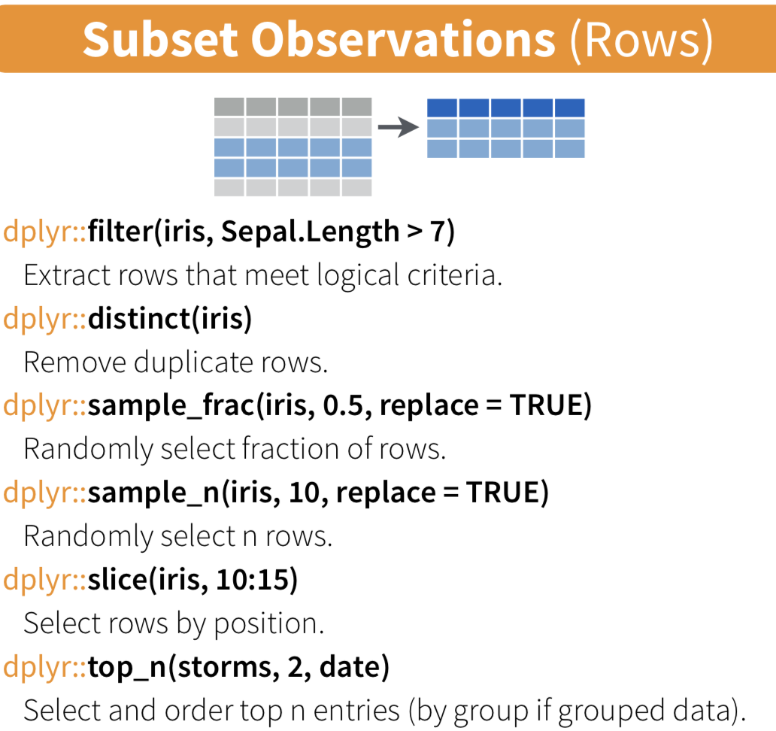
- 刪除資料
1）刪除變項
剛剛用select不選是一種刪除的方法，但也可以直接刪除。可以讓它直接等於null，就會刪除。例如，windows讀csv檔進來Rstudio的時候，都會加一個變項X，從1開始，作為每個observation的序號。如果你不需要，就可以直接刪除。
刪一個變項V1： | d$v1=NULL

2） 刪除重複資料
我們一般清理資料的時候.會看看有沒有重複的資料，它的observation可能有。說不定是抓資料的時候，爬蟲會爬到重複的，那我們就請它只留下不一樣的observation，它就會對照每一行每個observation，不同變項的值，然後看到有兩個是一模一樣的，就會把它清理掉。所以，我們用的功能叫做unique：
刪除重複的貼文/文章 | d=unique(d)

3）刪除觀察值
刪除obs | d=d[-c(1:3),]
刪除有missing value的obs | d=na.omit(d)
刪除某個變項有missing value的case： | d1=d[!is.na(d$v1),]
刪除太短的貼文 | d$size = nchar(d$content)  d1 = d %>% filter(size>=80)

- 修改變項
最常修改的方式包括改變變項的名稱、類型、增加數值的文字標籤、定義遺漏值和對數值重新編碼。
- 改變變項名稱
有時我們可能覺得舊變項的名稱不夠準確，所以想直接給它換一個名字，就使用下面的程式碼：
將變項名稱從V1改為V2: | d=rename(d, v2=v1)

- 改變變項類型
量化研究的主要方法就是用數字代表概念，但是數字背後所代表的概念可能是類別型（factor）、數字型（numeric）和文字型（character）。
像所有的統計軟體一樣，當我們處理資料的時候，R會根據變項的類型決定使用哪種統計分析方法，或者判斷某種指定的統計分析方法是否適合，如果不適合，就會出現錯誤提示。所以通常我們在進行統計分析之前，要先更改變項到正確的類型。方法如下：
將V1的類型改為類別型變項: | d$v1=as.factor(d$v1)
將V1的類型改為數字型變項: | d$v1=as.numeric(d$v1)
將V1的類型改為文字型變項: | d$v1=as.character(d$v1)

- 增加標籤
有的類別變項可能只有數值，但沒有說明數值代表類別的標籤，我們可以使用下面的方法，自行增加：
為V1的兩個數值增加label1和label2: | d$v1=ordered(d$v1, labels=c(“label1”,”label2”))

- 定義遺漏值
通常有些觀察值的某些變項會含有遺漏值，就是空格或者一些代表空格的數字（例如99）。如果有空格，R會拒絕計算；如果是特殊的數字，R會直接把它作為正常值計算，所以要事先告訴R遺漏值是什麼，這樣R計算的時候會自動排除遺漏值。
將V1中的99定義為遺漏值 | d$v1[d$v1==99]=NA
如果空格本身代表的意義就是0，可以直接讓空格等於0。使用的程式碼如下：
讓V1中的空格等於0 | d$v1[is.na(d$v1)]=0
讓d中所有變項中的空格都等於0 | d[is.na(d)]=0

- 重新編碼
在資料分析當中最常使用的一個功能叫做重新編碼，因為你對於原先的分類方法不滿意，或者數值不滿意。通常有兩種重新編碼的方法：一種是重新編碼到舊變項裡面，舊的編碼系統被新的所取代。另一種方法是建立一個使用新編碼系統的新變項，保留舊的變項。
舊變項v1中的舊值old1、old2、old3、old4和old5改為新值new1、 new2和new3，並為三個新值增加標籤label1、label2和label3 | rec(d$v1, rec=“old1, old2=new1; old3:old4=new2; else=new3”, val.labels=c(“label1”, “label 2”, “label 3”))
將v1的舊值old1和old2存成新變項v2的新值new1和new2 | mutate(d, v2=recode(v1, “old1”=new1, “old2”=new2) )

- 概括資料
dplyr還具有強大的概況資料的能力。這種功能很像是一般的描述性統計分析，但是它可以配合其他的變項（通常是類別變項）分組進行。對於類別變項最常的統計方法是計算出現次數，之前我們用table（）計算，對於數字變項最常的統計方法是計算總數和平均值，之前我們用sum（）和mean（）功能進行。假設v1是類別變項，v2是數字變項，在dplyr中對應的程式碼為：
計算v1中不同類別出現的次數 | count(d,v1)
計算v2中所有數字的平均數 | summarise(d,avg=mean(v2))

Count這個功能就是會根據你選擇的這個類別變項v1，算出每一個獨特值的數量。例如，若你想知道每個媒體（media）共報導了多少篇的新聞， count之後的資料檔（可以另存為d1）就變成了只有6個observation。這個程式碼，還可以調整參數sort。若sort等於true(sort=T)，結果就可以根據出現次數的頻率進行排序。同理，如果你想知道樣本中新聞報導的平均長度，就可以使用summarise(d,avg=mean(size))。

更多概括資料的功能可以參考cheatsheet：
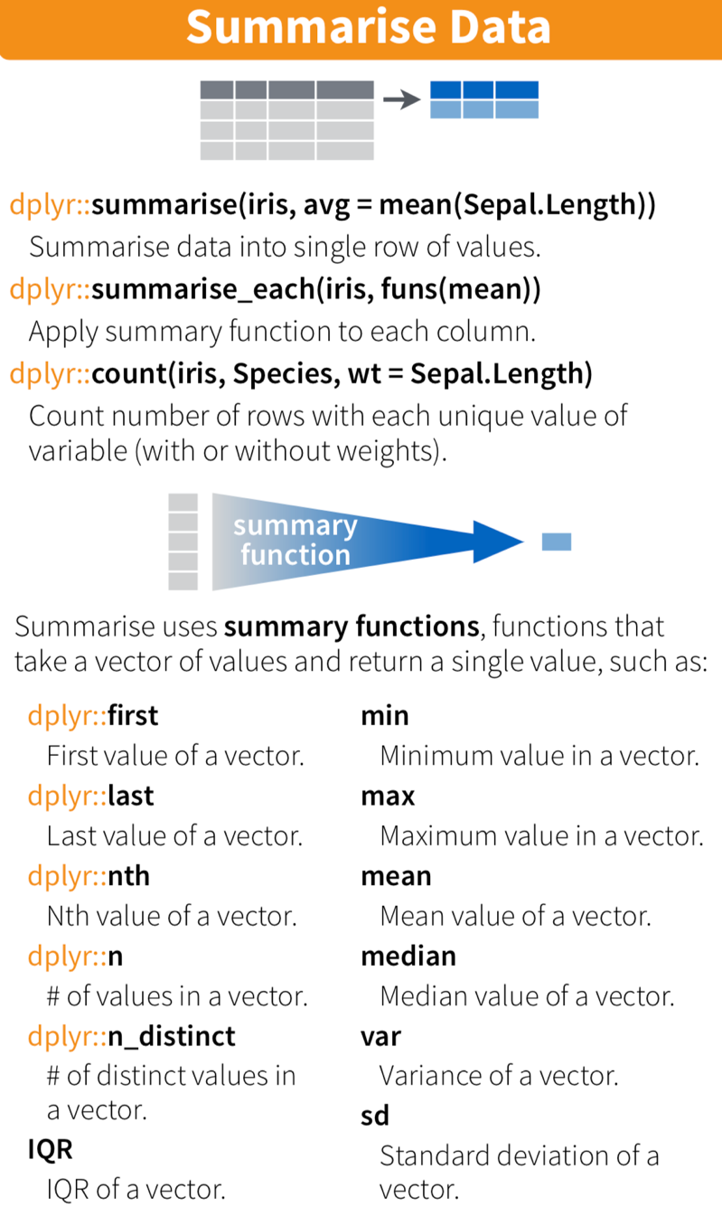

- 分組處理的功能
如果你想知道每個媒體，報導新聞的平均長度，這時候就可以搭配使用一個新的命令叫group_by。它可以先根據media這個變項不同值把它先分組，分組以後再算每一組新聞報導的平均長度。
對於分組功能更加圖形化等講解，可以參考cheatsheet：
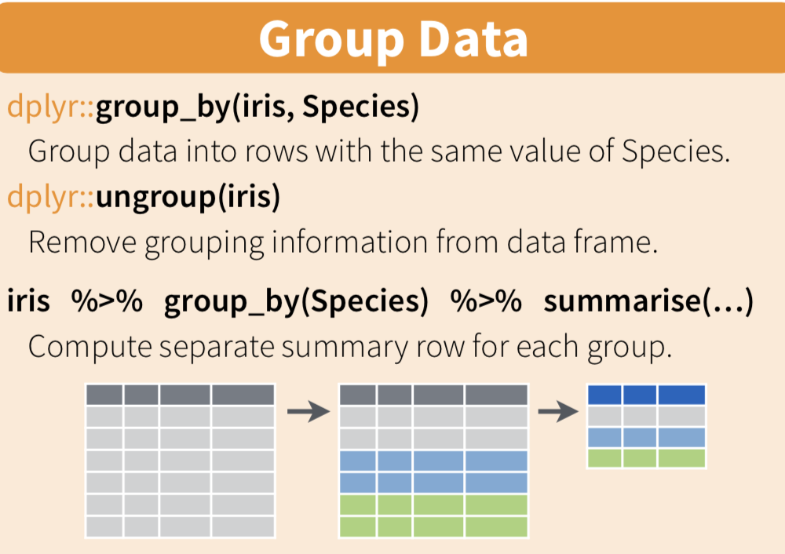
因為這個任務需要按照先後執行兩種不同的命令，所以需要使用到dplyr另位一個強大的功能，就是pipeline，符號用%>%表示。
pipeline中文翻譯過來，叫做水管。好像是用水管把不同的部分連結在一起。傳統的程式碼例如C++、python都是寫完幾百行命令之後，一起執行。Pipeline就有類似的功用，可以把不同的命令寫在一起，針對同一個物件做好幾件事，進行連貫性的操作。
對於pipleline更概括性的描述公式也可以參考cheatsheet：
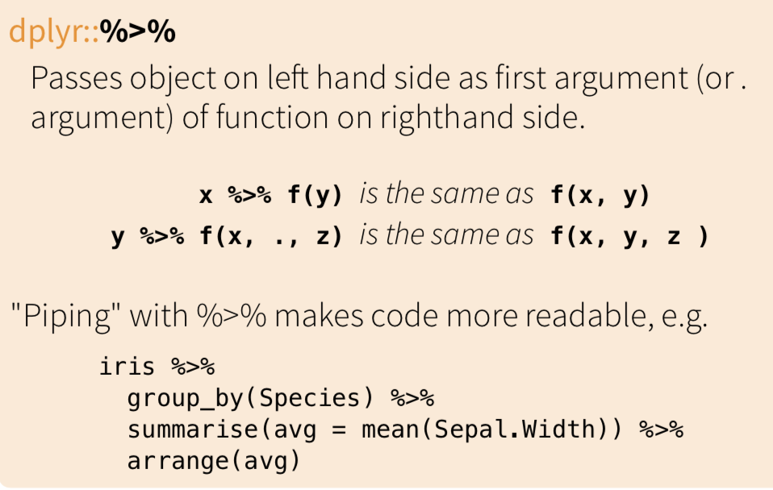
所以，計算不同媒體新聞報導平均長度的程式碼就是：
d %>%
group_by(source)%>%
summarise(avg=mean(size))

分組除了概況功能之外，還可以搭配各種其他功能，例如subset中top_n等等。

